# 前端笔记

## Datatables

### 隐藏某一列

* 配置隐藏

|  |
| --- |
| columnDefs: [  {    targets: [ **0** ],//隐藏第一列  visible:**false**,//隐藏第一列  } ], |

* 动态隐藏

|  |
| --- |
| **var** projState=*$*(**"#projStatusId"**).val() **if**(projState==**5**){  **var** tables=*$*(**"#projTaskTable"**).DataTable();  **var** column = tables.column( **4**);  column.visible( **false** );//隐藏该列 } |

### 指定某一列不排序

|  |
| --- |
| title: **"操作"**, width:**"60px"**, orderable: **false**, searchable: **false**, selectable: **false**, className:**"text-center"**, render: **function** (d, dt, obj, config) { |

### 初始化完成事件

用来获取datatbale的dom对象,做样式修改

* 方法1

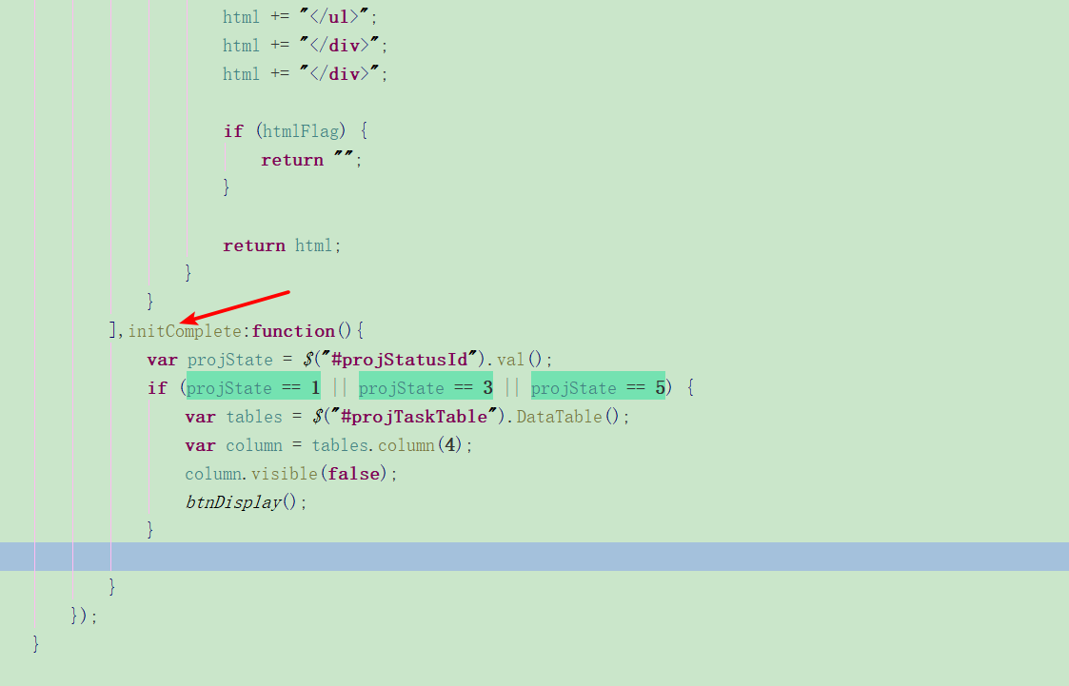

* 方法2

|  |
| --- |
| $('#example').on( 'init.dt', function () {         initFun()      } )      .dataTable(); |
|  |

## modal

### 禁止点击窗体外面关闭窗体

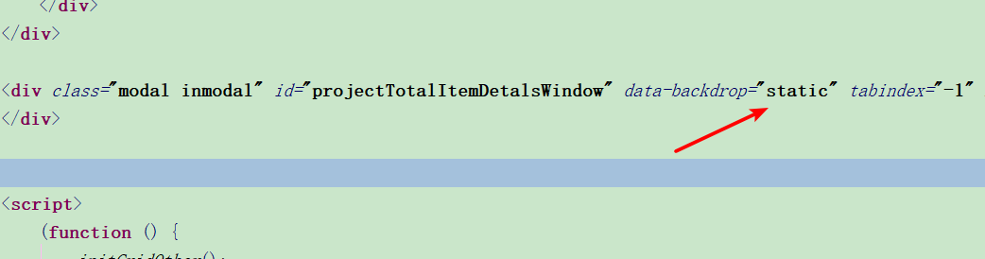

### 关闭窗体回调函数

|  |
| --- |
| //清除原有窗口 *$*(**"#createWindow"**).on(**'hide.bs.modal'**, **function** (e) {  *$*(**"#createWindow"**).empty();  //销毁时间插件  *$*(**".daterangepicker"**).empty();  *$*(**".daterangepicker"**).remove(); }); |

## juqery.form.js

### 提交前修改某个参数的值

**必须使用beforeSerialize,不能使用**beforeSubmit

两者区别:

可以在beforeSerialize组装发送的表单值之前修改某些表单的值.

也可以在beforeSubmit可以做表单提交前的验证，不通过则可以阻止表单的提交

**一般使用**beforeSubmit, return true,提交,false,终断

|  |
| --- |
| *jQuery*(form).ajaxSubmit({  url: **'${**ctx**}projTotaleval/updateProjTotaleval.action'**,  type: **"post"**,  data: {id: **'${**projTotalEvalId**}'**},  beforeSerialize: *modeifyFun*,  success: **function** (data) {}  **function** *modeifyFun*() {  //组装发送的表单值之前修改某些字段的值。在Action/Controller中真正接收的值。   *$*(**"#id"**).val(**"lele李"**);  *$*(**"#name"**).val(**"lele李姓名modifySubmitData"**);  *$*(**"#comment"**).val(**"呵呵ll123444"**); } |

## Boostarp

### 栅格系统,自定义table

http://v3.bootcss.com/css/

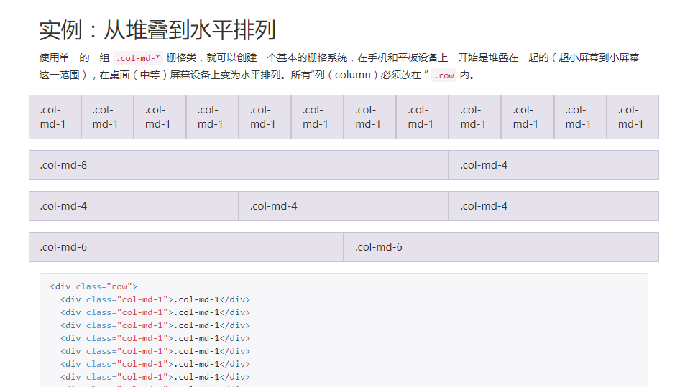

|  |
| --- |
| <div class="row"> <div class="col-md-1">.col-md-1</div> <div class="col-md-1">.col-md-1</div> <div class="col-md-1">.col-md-1</div> <div class="col-md-1">.col-md-1</div> <div class="col-md-1">.col-md-1</div> <div class="col-md-1">.col-md-1</div> <div class="col-md-1">.col-md-1</div> <div class="col-md-1">.col-md-1</div> <div class="col-md-1">.col-md-1</div> <div class="col-md-1">.col-md-1</div> <div class="col-md-1">.col-md-1</div> <div class="col-md-1">.col-md-1</div> </div> <div class="row"> <div class="col-md-8">.col-md-8</div> <div class="col-md-4">.col-md-4</div> </div> <div class="row"> <div class="col-md-4">.col-md-4</div> <div class="col-md-4">.col-md-4</div> <div class="col-md-4">.col-md-4</div> </div> <div class="row"> <div class="col-md-6">.col-md-6</div> <div class="col-md-6">.col-md-6</div> </div> |

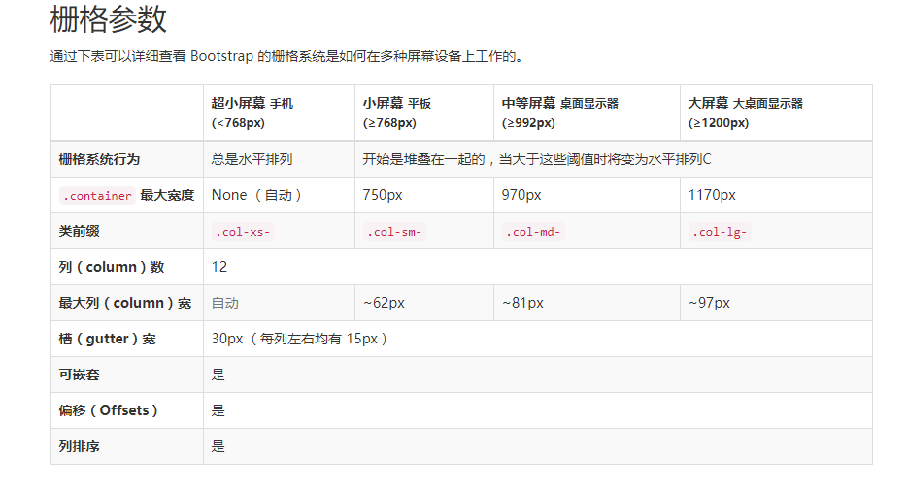

可以实现效果



## Css

### nth-of-type()的使用

|  |
| --- |
| .**table**>**tbody**>**tr**:**nth-of-type**(**1**)>**td** {  *padding*: **8px**;  *line-height*: **1.42857143**;  *vertical-align*: **top**;  *border-top*:**none**; } |

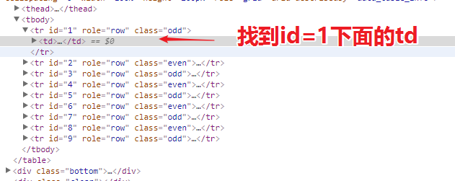

|  |
| --- |
| .**table**>**tbody**>**tr**:**nth-of-type**(**odd**)>**td** {  *padding*: **8px**;  *line-height*: **1.42857143**;  *vertical-align*: **top**;  *border-top*:**none**; } |

